* O sistema se encontra sem tratamentos de exceções, ou seja, é possível preencher os campos e-mail, celular e data de qualquer forma:

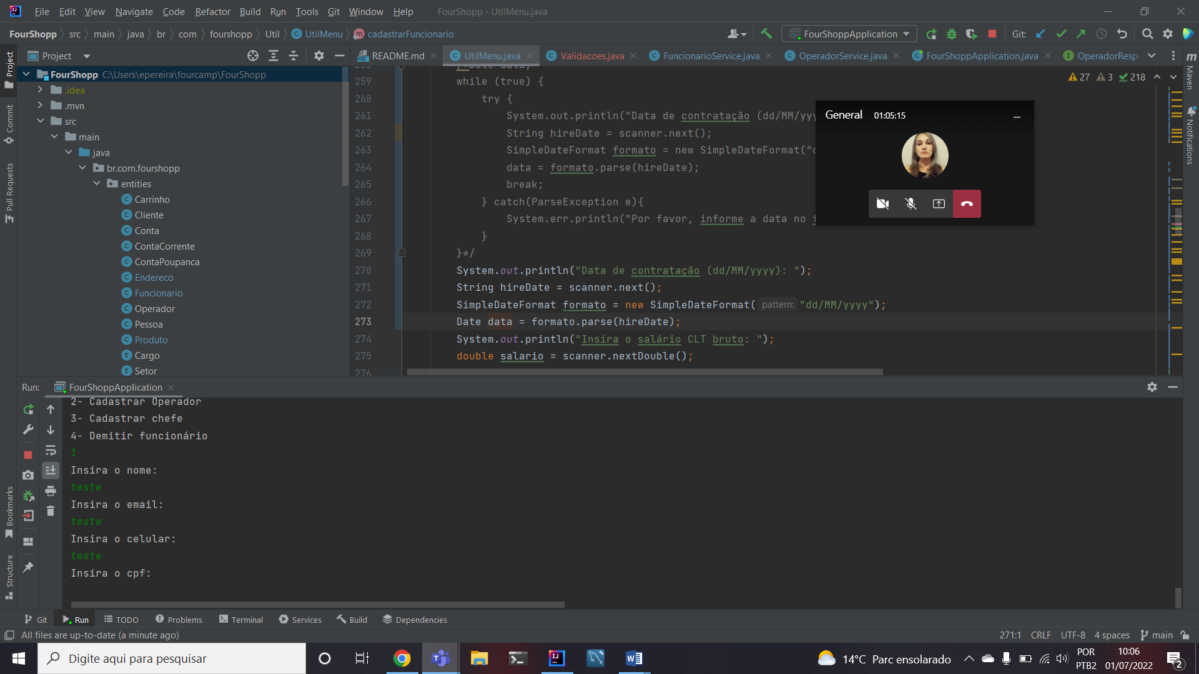 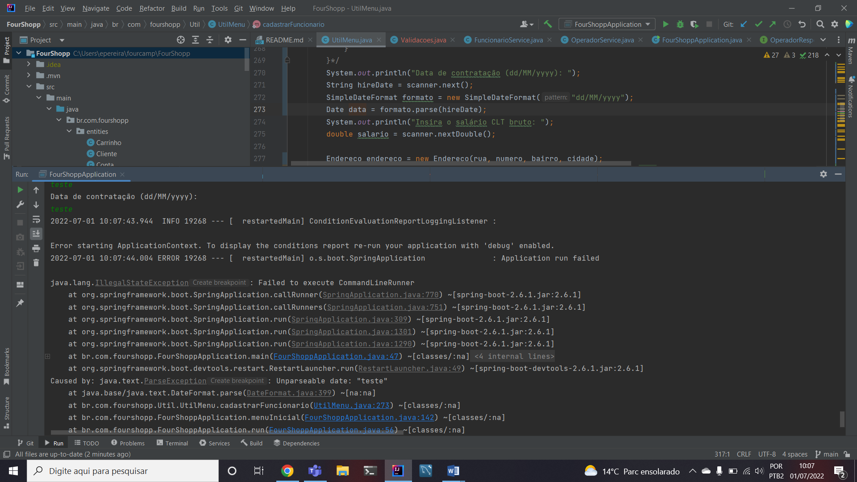

* Dessa forma, foi feita uma validação para que o sistema aceite os caracteres corretos:

